МАУ «ЦОО «Каникулы»
Лагерь отдыха «Радуга»
Студенческий педагогический отряд «Алые паруса»
ВЮСПО «Спектр»
Приглашают провести лето 2017 вместе!!!
«Радуга» - место встречи друзей!!!
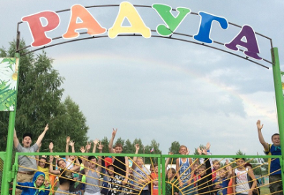

2017 год удивляет своим разнообразием, он богат на сюрпризы и приключения!
- интересные образовательные программы
- профессиональный педагогический состав
- комфортные условия проживания
- комплексное 6-и разовое питание
- безопасное прибывание
-медицинское наблюдение и профилактика заболеваний

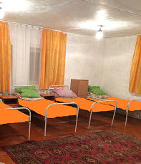
В лагере предлагаются комфортные условия проживания: кирпичные корпуса, благоустроенные туалетные комнаты, (комнаты для проживания с 1 и 2-х ярусными кроватями по 10-12 человек), современная столовая.
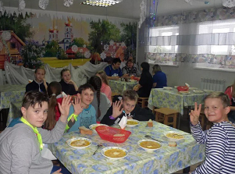

Также в 2017 году будет открыт профилактический корпус для оздоровления отдыхающих.

Для веселых, игр, ярких мероприятий, физической и строевой подготовки у нас отличные условия: асфальтовая площадка 25х40 метров, 2 футбольных поля, 2 волейбольные и 2 баскетбольные площадки, полоса препятствий, множество спортивных снарядов, беседки, «зеленая» веранда, зал для мероприятий, кабинеты для занятий творчеством и многие другие уютные уголки лагеря ждут Вас.
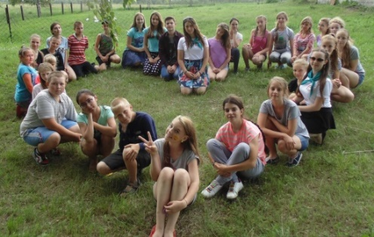
Для организованных групп возможно проведение творческих (профильных) смен и специализированных мероприятий.

1 сезон: 15.06.17 - 02.07.17
Открытый городской Фестиваль детского творчества «Дотянуться до небес»
(в программе фестиваля: мастер-классы от специалистов, выступления вокальных, танцевальных, спортивных студий и секций, гостевания творческих коллективов, а также музеологический лекторий)
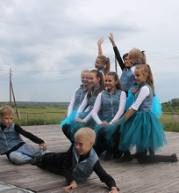

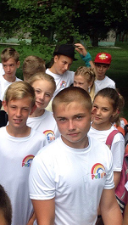

2 сезон: 06.07.17-23.07.17
Военно-спортивная профильная смена «Честь имею!»
Военная и строевая подготовка, тренировочный процесс, игры «Зарница» и «Лазертаг», мастер-классы по укладке туристического снаряжения, смотры песни и строя, спортивные соревнования и многое другое
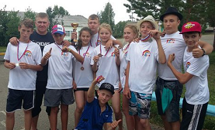
3 сезон 27.07.17-14.08.17
Профильная смена технического и декоративно-прикладного творчества «Мастеровой город».
Мы ждем всех кто умеет моделировать, конструировать, лепить, рисовать, запускать летательные аппараты, играть в шахматы, строить корабли. Мы знаем ответы на 100 тысяч «Почему».
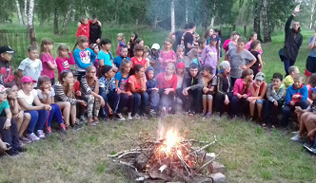
Место расположения лагеря: Алтайский край, Первомайский район с.Санниково, 3 км.
на восток по ул.Ефремова
(13 км. от г.Барнаула по Новосибирской трассе)
Начальник лагеря - Надежда Ивановна Авхимович 89095000231
МАУ «ЦОО "Каникулы" г. Барнаул, ул. Червонная 8, к.1 8(3852)500597 (отдел продаж)

